



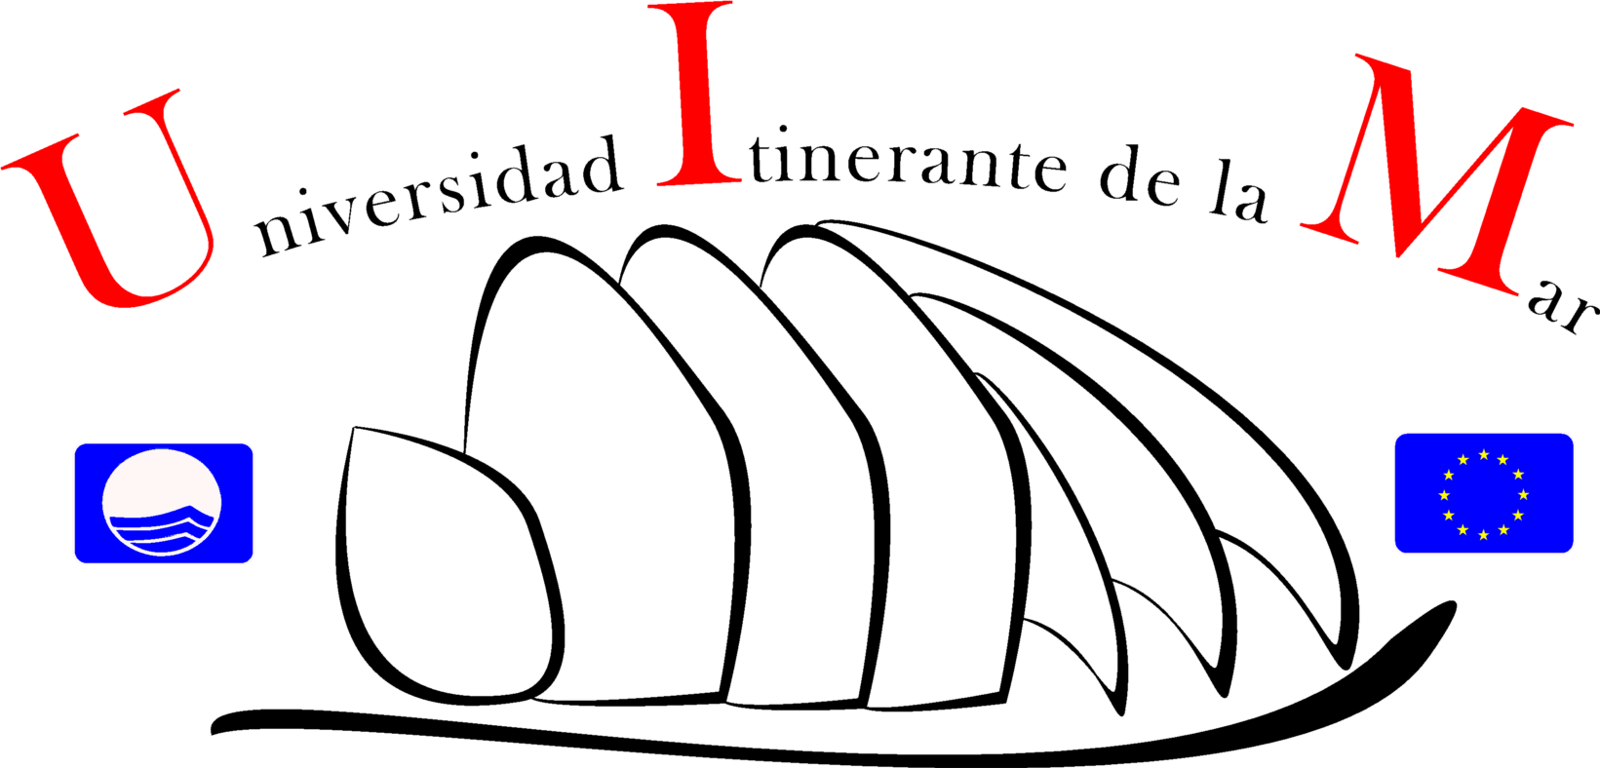

Vicerrectorado de Extensión Universitaria, Cultura y Deportes
Centro de Cooperación y Desarrollo Territorial (CeCodet)

Universidad Itinerante de la Mar

Curso de mar. Campaña 2011
El Mediterráneo, la conexión de tres mundos. Un bicentenario y muchos desafíos comunes

Boletín de preinscripción
Plazo de preinscripción del 11 de abril al 11 de mayo

Datos personales

Apellidos

Nombre | DNI/PAS | Nacionalidad
Fecha de nacimiento

Domicilio (calle, nº y piso)

Localidad |  | Provincia
C. P. | País | Teléfono fijo
Correo electrónico |  | Teléfono móvil
Estudiante de ………..º ciclo o  Estudiante de grado / máster / doctorado. (Señale con X lo que proceda)  Facultad o Escuela: |  | Curso
Universidad

Solicita preinscripción

Curso de mar. Campaña 2011 de la UIM
El Mediterráneo, la conexión de tres mundos. Un bicentenario y muchos desafíos comunes
Aviles-Porto-Lisboa-Ceuta-Mahón-Cartagena-Cádiz-Avilés
Del 5 al 25 de agosto de 2011

Requisitos para la preinscripción: Boletín de preinscripción; Expediente académico, Fotocopia DNI, Foto formato DNI, Carta motivada de interés por el curso, Cuestionario médico, Anexo de responsabilidad civil.
* Todos los documentos podrán descargarse en www.unioviedo.es/cecodet

Régimen de funcionamiento
El alumno deberá atenerse a las normas de convivencia a bordo del NTM Creoula y en los centros de formación que se visiten o donde se resida. Consultar normas de embarque (www.unioviedo.es/cecodet)
Matrícula: 650 €
Una vez finalizado el plazo de preinscripción y selección de los alumnos se abrirá el plazo de matrícula.La matrícula se efectuará en el Vicerrectorado
de Extensión Universitaria, Cultura y Deportes de la Universidad de Oviedo
La carta de pago podrá ser descargada a través de Uniovi-directo.
Mas información : Vicerrectorado de Extensión Universitaria (Tel. 985 10 39 30) o CeCodet, Universidad de Oviedo (Tel. 985 45 82 14)

Información/Preinscripción

Centro de Cooperación y Desarrollo Territorial (CeCodet)
Chalet de los Figaredo s/n. 33683-Mieres
Teléfono: 985 45 82 14/13 http://www.unioviedo.es/cecodet e-mail: cecodet@uniovi.es

Vicerrectorado de Extensión Universitaria, Cultura y Deportes de la Universidad de Oviedo
C/Principado, 3, Oviedo

Centro de Servicios Universitarios de Aviles
C/Ferrería 7-9 Avilés

